**SISTEM SOSIAL CHAT BERBASIS WEB**

**TUGAS MATA KULIAH**

**INTERAKSI MANUSIA DAN KOMPUTER**



**Oleh :**

**Trio Mahendra**

**E41182229**

**GOLONGAN E**

**PROGRAM STUDI TEKNIK INFORMATIKA**

**JURUSAN TEKNOLOGI INFORMASI**

**POLITEKNIK NEGERI JEMBER**

**2019**

Pertanyaan :

1. Apa ide sistem informasi yang kamu buat?
2. Jelaskan kebutuhan fungsional!
3. Jelaskan kebutuhan non fungsional!
4. Website kompetitor mana yang menjadi acuan, mengapa?
5. Jelaskan Prototype low fidelity (buatan tangan)!
6. Jelaskan Prototype high fidelity (screenshoot website)!
7. Tuliskan hasil wawancara dengan 5 temanmu!

Jawaban :

1. Ide yang saya buat adalah sistem pengembangan social media chatting berbasis web. Sistem informasi ini dapat digunakan oleh user yang sudah melakukan penfataran dan login pada web. Pada sistem informasi ini terdapat satu hak akses yaitu hanya sebagai user. Sistem informasi ini dapat digunakan untuk melakukan post status, chating public atau privasi, upload foto dan video.
2. Kebutuhan fungsional
3. Sistem dapat melakukan post dan chatting secara public maupun privasi.
4. Sistem dapat menampilkan informasi tentang data pribadi.
5. Sistem dapat menampilkan apa yang dipost oleh user berupa status, foto atau video.

3. Kebutuhan non fungsional

1. Sistem dapat dijalankan oleh beberapa software web development yaitu chrome, firefox, opera, microsoft edge.
2. Sistem harus dapat memastikan bahwa data yang digunakan dalam sistem harus terlindung dari akses yang tidak berwenang.
3. Besarnya program dari sistem maksimal sebesar 100MB.
4. Sistem memiliki tampilan antarmuka yang mudah dipahami.
5. Website yang menjadi acuan adalah website facebook. Karena menurut saya, sistem Facebook memiliki fungsionaltas yang simpel dan mudah untuk dipahami.
6. Prototype low fidelity

Dalam prototype di bawah ini terdapat halaman login, halaman registrasi, halaman home, dan halaman profil.

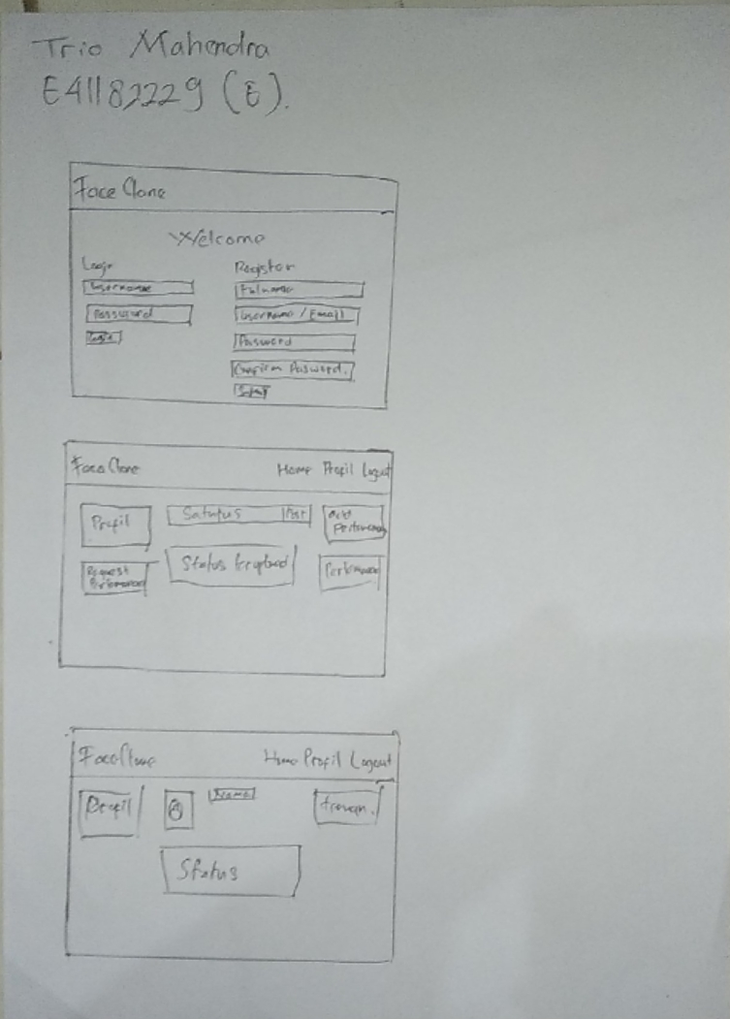

1. Prototype high fidelity
2. Halaman login

Halaman login digunakan untuk masuk ke halaman utama dari user.

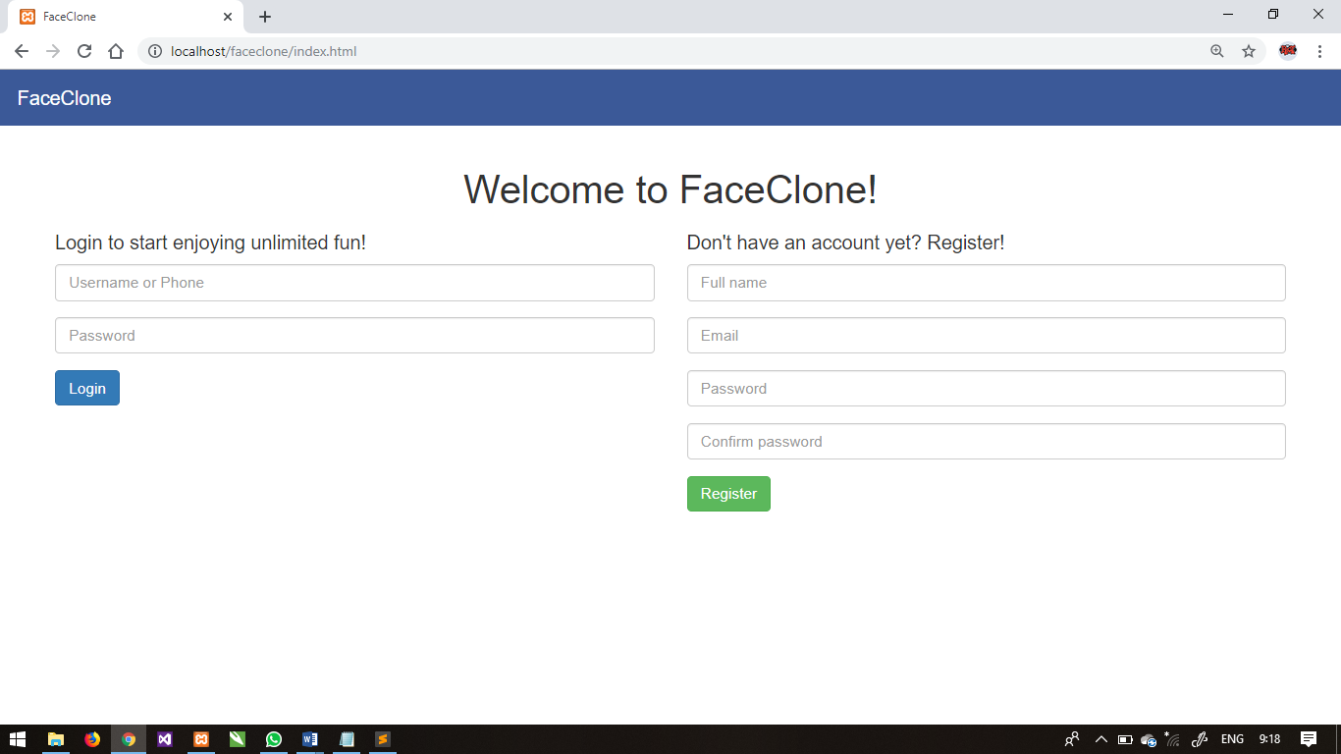

1. Halaman home

Halaman yang digunakan untuk menampilkan halaman utama dari user yang memberikan beberapa informasi.

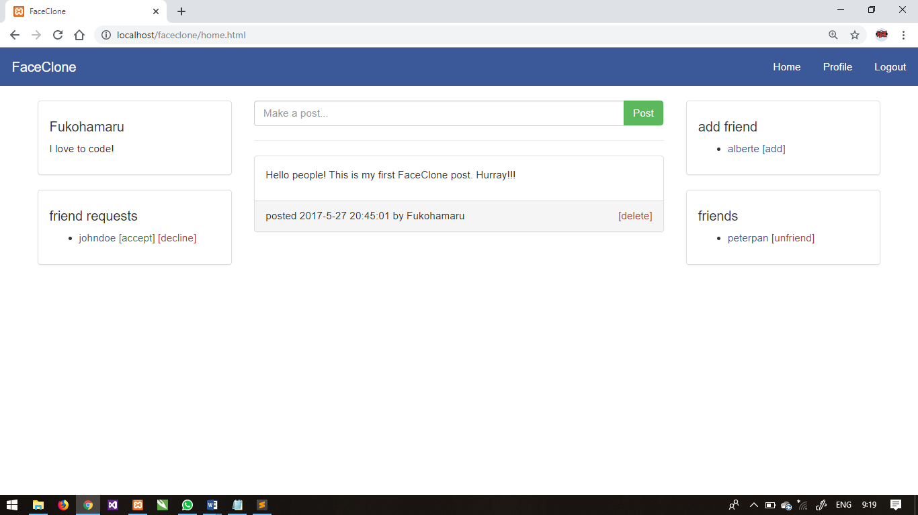

1. Halaman profil

Halaman yang digunakan untuk menampilkan atau melihat data profil dari user.

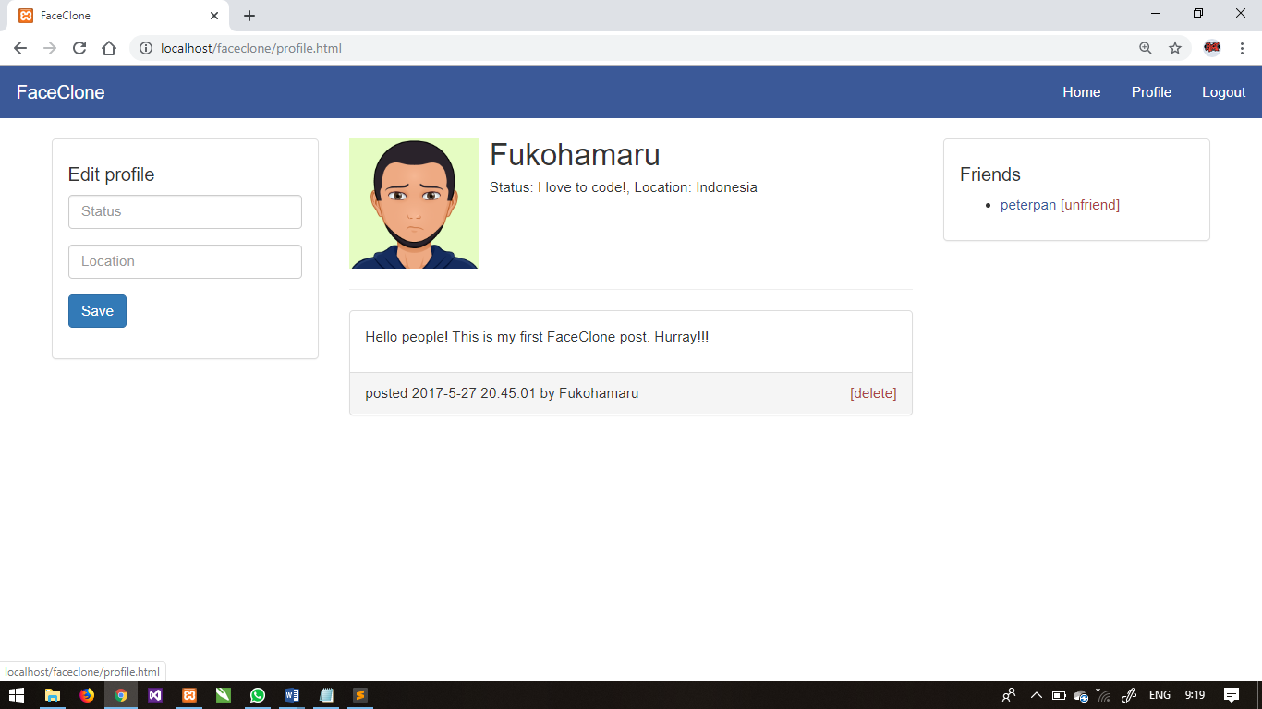

Pertanyaan Wawancara :

1. Bagaimana kecocokan antara prototype low fidelity dengan high fidelity?
2. Apakah interface website sudah menarik bagi para narasumber? (Dari segi menu, tampilan, header, dll)?
3. Apakah ada kekurangan dari interface web?
4. Apakah ada masukan dari narasumber mengenai interface web?

Hasil Wawancara :

1. NARASUMBER : REZA DWI PRASETYO
2. Kurang cocok, pada bagian low fidelity kurang lengkap penjelasannya.
3. Kurang menarik.
4. Kurang terdapat animasi pada website.
5. Tambahkan animasi agar lebih baik
6. NARASUMBER : ABDUR RAZAK SEBASTIAN
7. Mirip, meskipun terdapat bagian low fidelity yang tidak terdapat di high fidelity.
8. Cukup menarik.
9. Informasi kurang lengkap pada bagian artikel.
10. Tambahkan lebih banyak artikel.

3. NARASUMBER : ADI IRAWAN

1. Kurang mirip, bagian prototype kurang lengkap.
2. Cukup menarik.
3. Website terlalu gelap. Dan kurang berwarna.
4. Tambahkan warna yang lebih cerah agar website lebih menarik.

4. NARASUMBER : BRIAN VIDYANJAYA

1. Kurang mirip, pada bagian web terdapat fitur yang tidak ada pada prototype.
2. Cukup menarik.
3. Tampilannya terlalu sederhana.
4. Tambahkan style pada css agar terlihat lebih menarik.

5. NARASUMBER : M. MARSA KAMAL

1. Tampilan web dan prototype sama.
2. Cukup menarik
3. Kurang fitur tambahan.
4. Tambahkan fitur tambahan agar lebih menarik.